

Corporación Educacional Las Naciones Nº1973

Avenida Las Naciones 800 Maipú

Profesora: Daniella Moya Saavedra

**GUÍA N°3 UNIDAD II**

**DE HISTORIA, GEOGRAFIA Y CIENCIAS SOCIALES**

**5° BÁSICO**

**Nombre:** ___________________________________________________**Fecha: _______________**

|  |
| --- |
| **Objetivo de la clase:** |
| OA2: Describir el proceso de conquista de América y de Chile, incluyendo a los principales actores (Corona española, Iglesia católica y hombres y mujeres protagonistas, entre otros), algunas expediciones y conflictos bélicos, y la fundación de ciudades como expresión de la voluntad de los españoles de quedarse y expandirse, y reconocer en este proceso el surgimiento de una nueva sociedad. |

Durante aproximadamente tres siglos, América estuvo bajo el poder del Imperio español. Para la organización de sus colonias, la Corona española creó divisiones administrativas. Los virreinatos, que eran las de mayor extensión e importancia y las gobernaciones, divisiones territoriales y administrativas más pequeñas que los virreinatos.

1. Observa el mapa. Luego, responde.

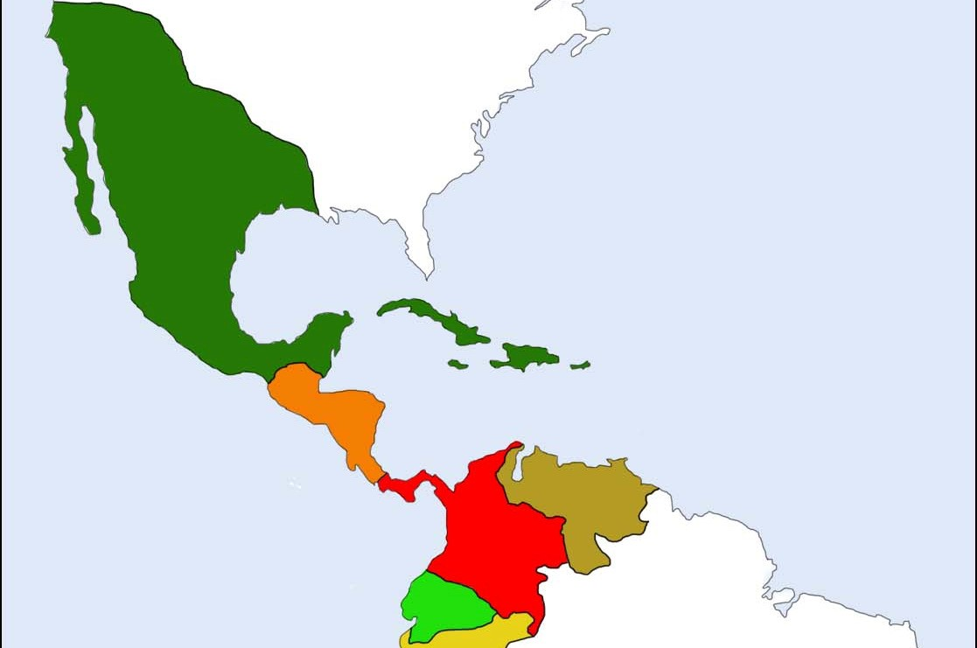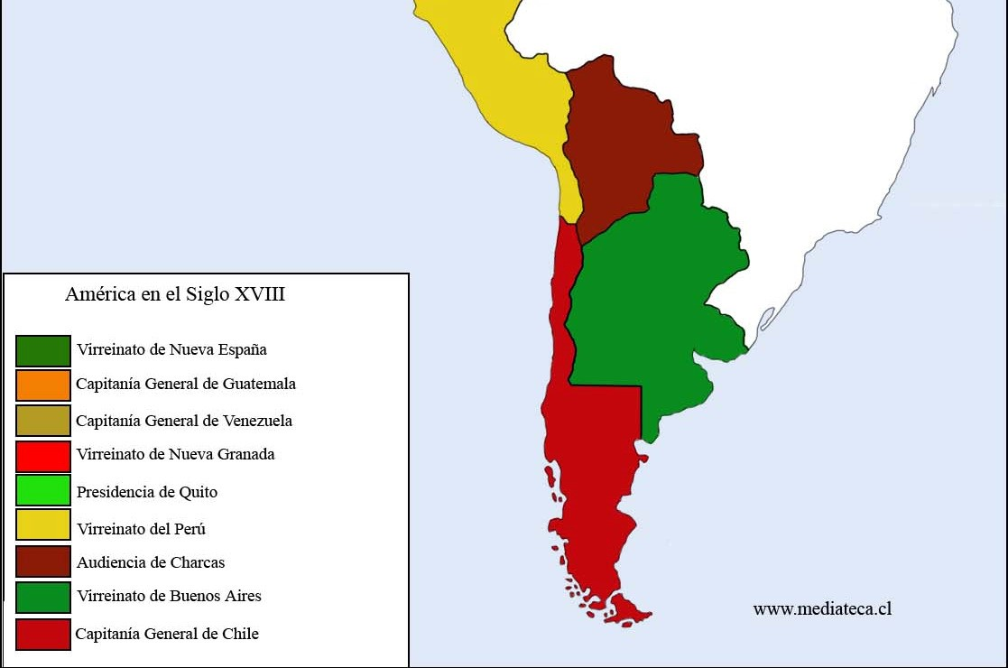

¿Qué países se encuentran actualmente en el territorio de las colonias españolas?

____________________________________________________________________________

____________________________________________________________________________

¿Qué países no estaban bajo el dominio de los españoles?

____________________________________________________________________________

____________________________________________________________________________

Averigua qué idiomas se habla en esos países.

____________________________________________________________________________

____________________________________________________________________________

1. Compara el mapa actual de Chile con el de la Capitanía General de Chile y completa el cuadro.

|  |  |
| --- | --- |
| Territorios que no pertenecían a la  Capitanía General de Chile y sí pertenecen a Chile | Territorios que sí pertenecían a la Capitanía  General de Chile y no pertenecen a Chile |
|  |  |

1. Observa el esquema. Luego, responde.

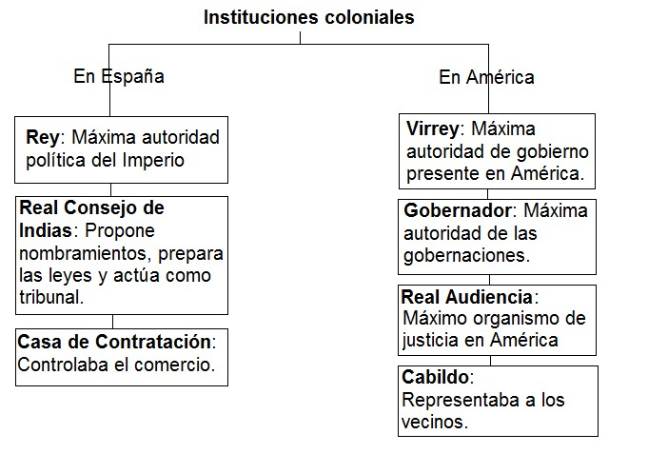

a. Investiga qué instituciones cumplen actualmente en Chile las funciones que desempeñaban los siguientes organismos coloniales.

Real Audiencia: _______________________________________________________________

Gobernador: _________________________________________________________________

Cabildo: _____________________________________________________________________

Casa de contratación: __________________________________________________________ La sociedad colonial estaba conformada por distintos grupos étnicos, resultado de la interacción entre españoles, indígenas y esclavos africanos.

A su vez, esta sociedad estaba muy jerarquizada, no sólo en función de la riqueza, sino también del color de piel y origen de las personas.

1. Investiga sobre los grupos sociales de la época colonial. Luego, explica las principales características de cada uno.

|  |  |  |  |  |  |  |
| --- | --- | --- | --- | --- | --- | --- |
|  |  | | | | | |
| **Peninsulares y criollos** |  | | | |  | |
|  |  | | | |
|  |  | | | | | |
| **Mestizos, mulatos y zambos** |  | |  | | | |
|  |  | |
|  | |  | | | | | |
| **Indígenas** | |  | |  | | | |
|  | |  | |
|  | |  | | | | | |
| **Negros y afrodescendientes** | |  | | | |  | |
|  | |  | | | |
|  | |  | | | |  | |

1. Escribe en la línea de cada imagen el grupo social al cual correspondan.

_______________________________________________

_________________________________________________

_________________________________________________

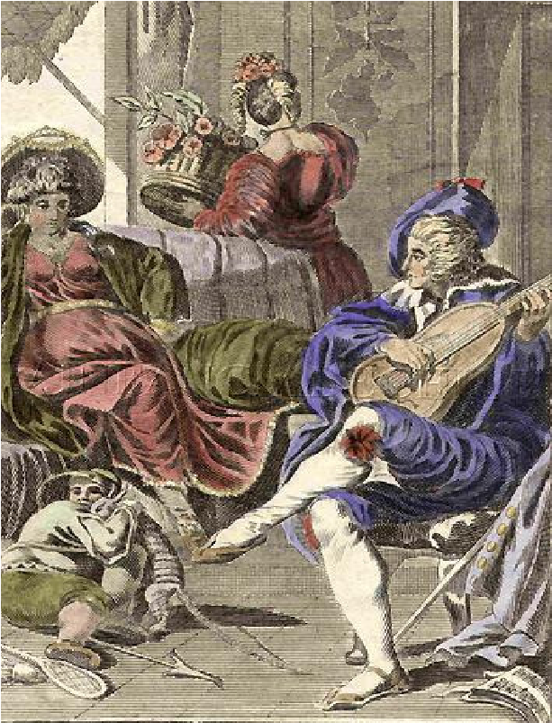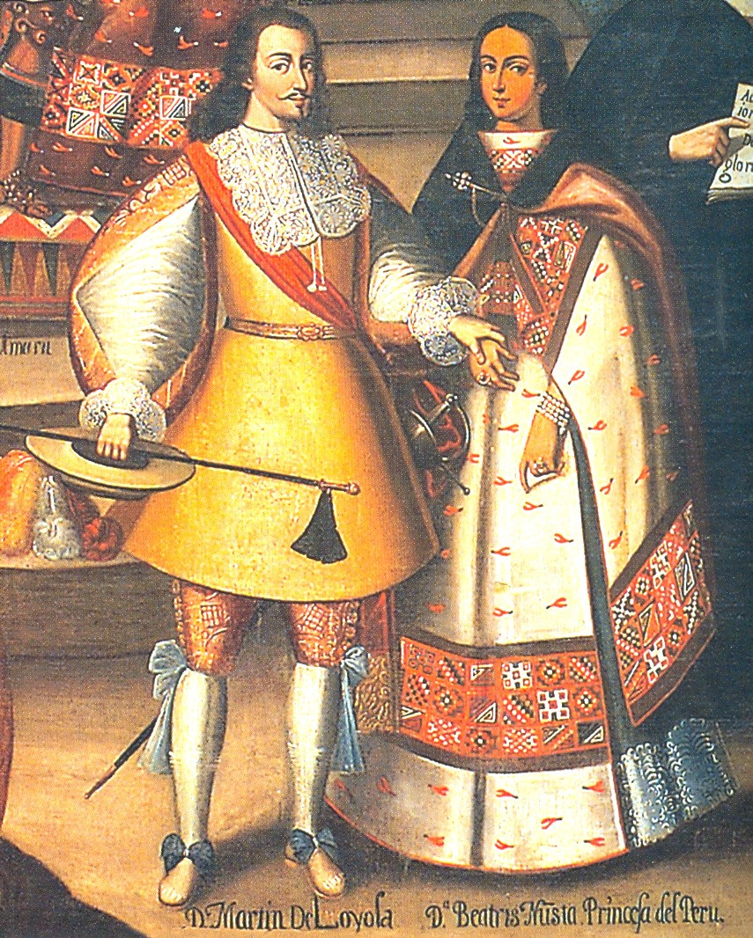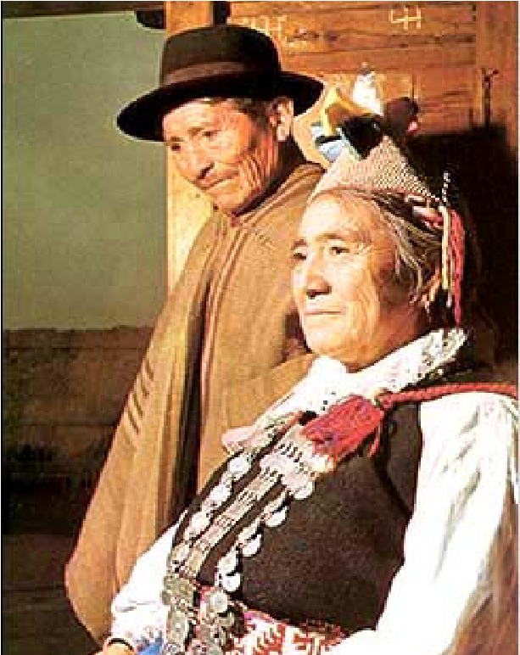

**La motivación es lo que te pone en marcha, el hábito es lo que hace que sigas**